**ANALISIS PROCESO MUNICIPIO DE PATIA SELECCIÓN ABREVIADA DE MENOR CUANTÍA No. MP-SAF-SAMC-007-2025**

1. **ASEGURADO:**

* ASEGURADO       :   Municipio de Patía.
* DIRECCION          :   Carrera 3 No 4-37 Esquina.
* UBICACIÓN         :    Bordo Patía.

1. **RAMOS CONTRATADOS:**

* TRDM
* RCE
* M&E
* RCSP
* AUTOMOVILES

1. **ADJUDICACIÓN.**

La primera observación es que el proceso inicial se declaró desierto y el Municipio lo volvió a publicar siendo el único oferente SOLIDARIA. Considero que, bajo ese contexto, la aseguradora podría haber solicitado ajustes y revisión de términos siendo el único participante ya que hay condiciones que están fuera de políticas, como se resumirá en puntos posteriores.

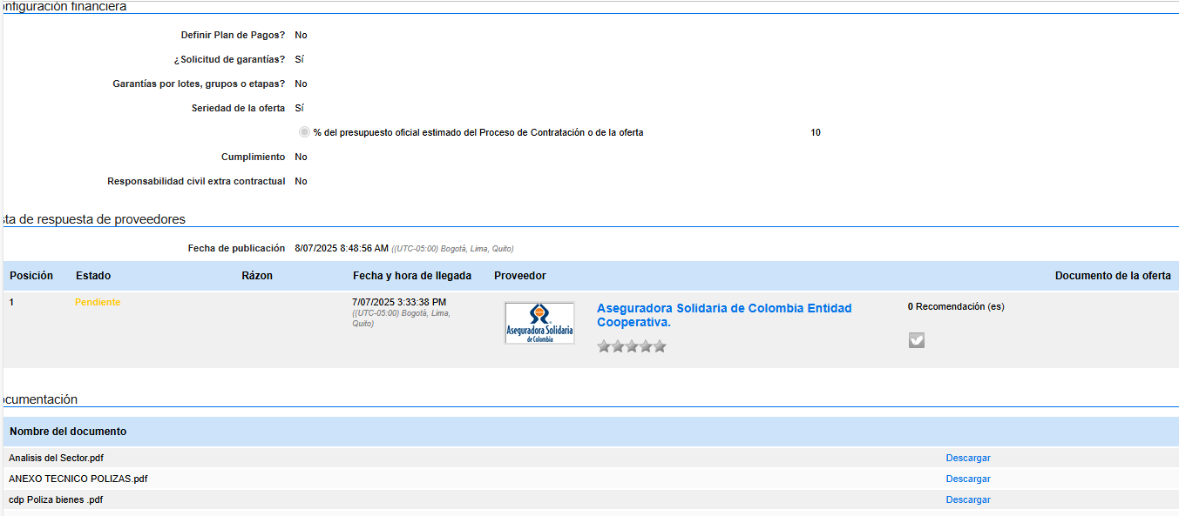

1. **RIESGOS ASEGURADOS:**

Es importante tener presente que el atentado por AMIT afectó el edificio de la Alcaldía. Por tanto estamos asegurando edificaciones cuyo valor asegurado es incierto, por cuanto no hay como determinar el valor de la afectación la cual está en proceso de ajuste por la aseguradora anterior.

Así mismo los valores reportados son globales sin mayor especificación por riesgo asegurado.

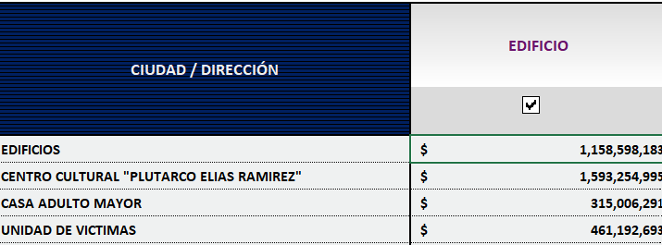

|  |  |  |
| --- | --- | --- |
|  | **RIESGO** | **DIRECCIÓN** |
| **1** | ALCALDÍA BORDO PATÍA | Dirección: Carrera 3 No. 4 – 37 |
| **2** | CENTRO CULTURAL "PLUTARCO ELÍAS RAMIREZ" | CARRERA 8 N° 2 – 10 |
| **3** | CASA ADULTO MAYOR | Cra. 3 #306 |
| **4** | UNIDAD DE VICTIMA | CARRERA 8 N° 2 – 10 |

1. **ESTADO DE LAS INSTALACIONES ASEGURADAS**

Como menciono en punto previo, se aseguró el edificio de la Alcaldia, que fué afectado por el atentado. Adicional a la determinación incierta del valor asegurado, es obvio que son predios sin protecciones actualmente y que son propensos a afectaciones adicionales por hurto o eventos de la naturaleza, por el estado de las instalaciones.

**RIESGO 1. ALCALDÍA BORDO PATÍA:**

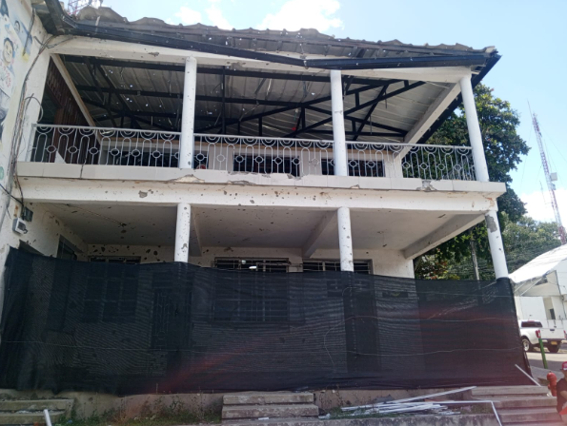

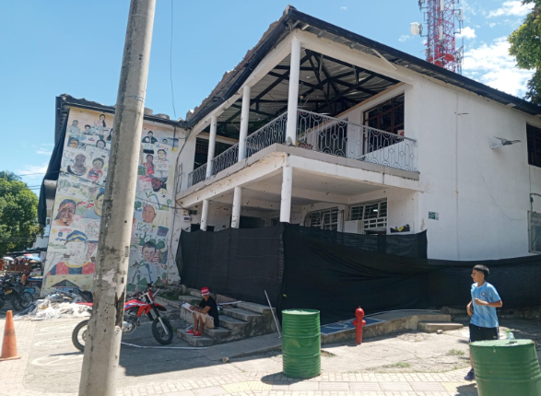 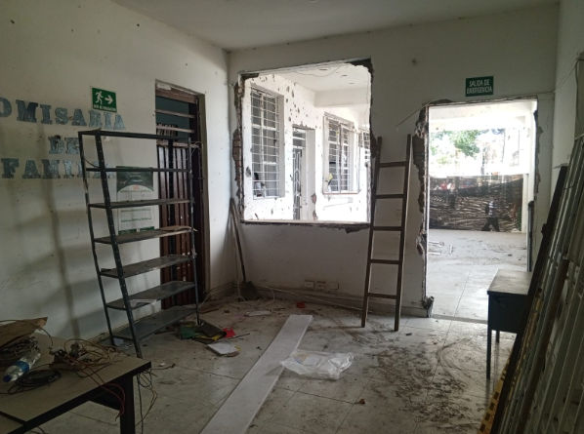

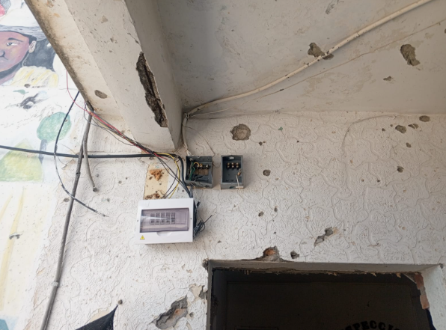

**RIESGO 2 Y 4. CENTRO CULTURAL "PLUTARCO ELÍAS RAMIREZ" Y UNIDAD DE VICTIMA**

Estos dos predios están en avanzado proceso de deterioro por mantenimiento mejorable y/o posible estado de abandono.

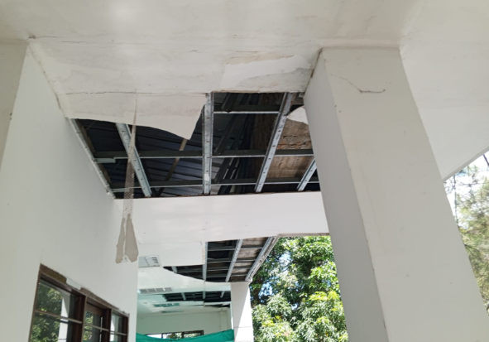 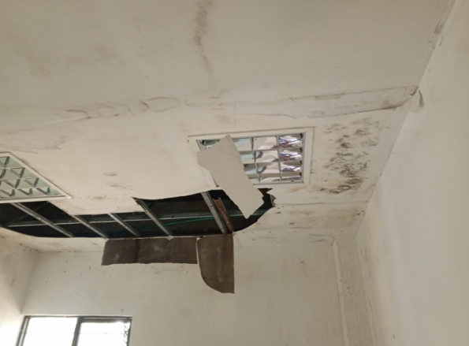  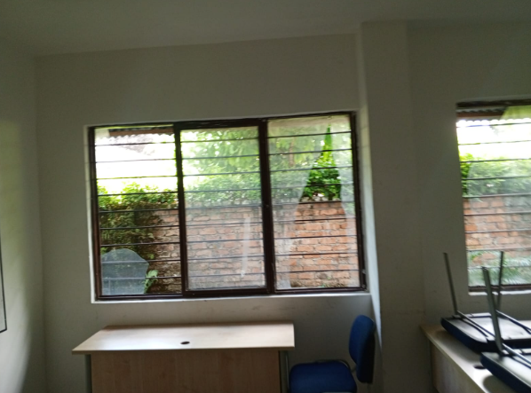

**RIESGO 3. CASA ADULTO MAYOR:** La casa de Adulto Mayor es un predio de dos niveles allí en el primer piso actualmente funcionan oficinas para el pago de subsidios a los adultos mayores y en el segundo piso se trasladaron las dependencias de Comisaría de Familia e Inspección de Policía que estaban en la Alcaldía y que fueron afectadas en el atentado. La inspección se esta haciendo en este momento.

1. **ASPECTOS TECNICOS POR RAMO**

* Ramo:                  **Todo Riesgo Daño Material Estatal**
* Vigencia a contratar:    365 días
* Tasa Otorgada:         3.60%o
* Valor Asegurado:       $4.577.795.510
* Prima Neta:                 $ 17,236,962

Hallazgos de la revisión de términos otorgados:

* El Seas traslado el slip técnico que la entidad publico a los slips proforma de la compañía, en este sentido existe ambigüedad con relación al sublimite otorgado en amit y hmacc toda vez que en primera medida indican cobertura al 100% pero posteriormente indican sublímite al 50%, lo que en un eventual litigio podría dar abrir la puerta para una interpretación a favor de los intereses de la entidad.

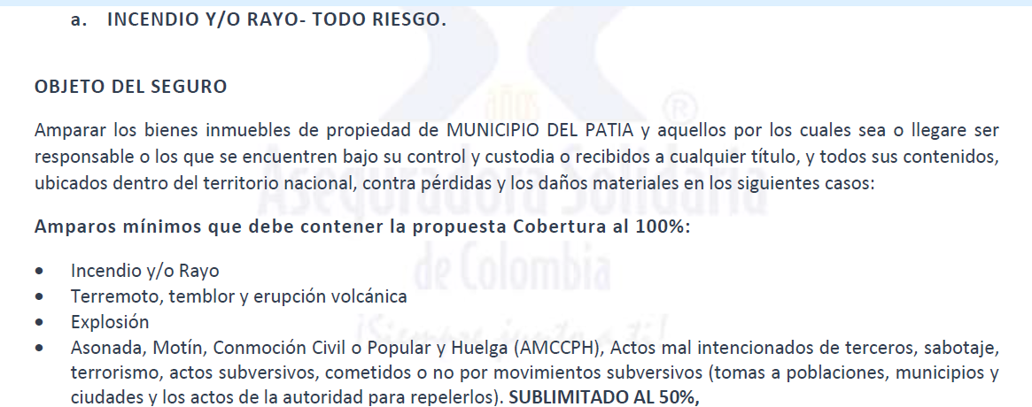

* Se incluyó AMIT dentro de la Cláusula de 72 horas que aplica para los eventos catastróficos de la naturaleza.

No obstante, lo que en contrario se diga en las condiciones generales de la póliza, se deja constancia de que los siniestros que ocurran dentro de cualquier período de 72 horas consecutivas durante la vigencia del amparo, se tendrán como un solo siniestro y las pérdidas y daños que se causen, deberán ser comprendidas en una sola reclamación, sin exceder el total del valor asegurado. Los eventos catastróficos son: AMIT/ AMCCPH/ Terrorismo / Sabotaje, terremoto, temblor, erupción volcánica, huracán, tempestad, inundación y en general cualquier evento de la naturaleza.

* Eliminación de cláusulas de garantía
* NO es viable hacer ajustes por el estado real de las edificaciones aseguradas

Modificación de condiciones. Los cambios o modificaciones a las condiciones de la presente póliza no se podrán modificar unilateralmente por parte de la Aseguradora y deberán ser acordados mutuamente entre la compañía y el asegurado. El certificado, documento o comunicaciones que se expidan para formalizarlos debe ser firmado, en señal de aceptación, por el representante legal del asegurado o funcionario autorizado. Aun cuando la Aseguradora le hubiese presentado las nuevas condiciones al Asegurado de acuerdo con el procedimiento antes descrito, el asegurado no está obligado a aceptarlas y podrá rechazarlas a su conveniencia.

* El tope por contratos para no aplicación de Infraseguro es del 25% para Gobierno y se otorgó el 30% por fuera de políticas.

No aplicación de infraseguro, siempre y cuando la diferencia entre el valor asegurado y el valor asegurable al momento del siniestro no supere el 30%.

* Ramo:                  **RCE**
* Vigencia a contratar:    365 días
* Tasa Otorgada:         0.25%
* Valor Asegurado:       $1.000.000.000
* Prima Neta:                $2.500.000

Hallazgos:

* Otorgan RC Productos al 100%
* Daños y/o Perjuicios Extrapatrimoniales, incluidos, pero no limitados a: Perjuicio y/o Daño moral, Perjuicio y/o, Daño a la Salud, Perjuicio y/o Daño a la vida en relación, vulneración a los derechos humanos fundamentales que gozan de especial protección, la afectación grave a los bienes constitucional y convencionalmente protegidos, así como cualquier otro de concepto de daño patrimonial o extrapatrimonial que determine un Juez de la República. 100% valor asegurado evento/vigencia.
* Culpa grave del asegurado y/o de sus funcionarios y/o empleados y/o contratistas. (La culpa grave en materia civil es equivalente al dolo).
* Responsabilidad civil por Daños en construcciones Subterráneas.
* Amparo automático hasta el 100% de lo que requiera incluir con aviso a 90 días
* Eliminación de Cláusulas de garantía
* Restablecimiento automático de valor asegurado por una vez con cobro de prima
* Ramo:                  Todo Riesgo Maquinaria y Equipo
* Vigencia a contratar:    365 días
* Tasa Otorgada:         1% en el básico
* Valor Asegurado:       $900.151.100 concentrato en dos máquinas, un tractor de $744 millones y una retroexcavadora de $155 millones
* Prima Neta:                $10.001.511

Hallazgos:

* El Seas traslado el slip técnico que la entidad publico a los slips proforma de la compañía, en este sentido existe ambigüedad con relación al sublimite otorgado en amit y hmacc toda vez que en primera medida indican cobertura al 100% pero posteriormente indican sublímite al 50%, lo que en un eventual litigio podría dar abrir la puerta para una interpretación a favor de los intereses de la entidad.

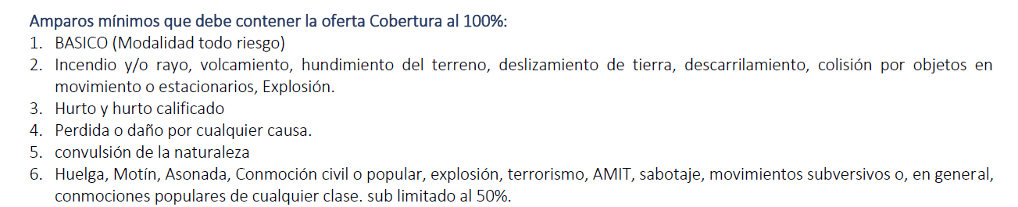

* Movilización a un radio de operaciones de 300 Kms (en mi concepto por la zona no se debio otorgar cobertura de movilización y menos de tanto kilometraje)
* Amparo automático de nuevos equipos (adicional lo otorgan sin sublimite)
* Amparo automático para maquinaria adquirida o recibida, sea nueva o usada (adicional la dejan abierta)
* Amparo automático para maquinaria que por error u omisión no se haya informado al inicio de la vigencia
* NO existen esos gastos en el producto y adicional lo otorgan al 100%

Gastos de grúa para todo el equipo y Maquinaria de la entidad. En caso de avería o accidente, la aseguradora enviará y pagará por los servicios de grúa para que el equipo y maquinaria afectado sea removido de la vía y trasladado hasta el lugar más apropiado a conveniencia del asegurado. Sin límite de kilómetros u otras cláusulas que afecten la prestación del servicio de grúa. La compañía pagará los servicios de grúa hasta por el 100% del valor del servicio.

* **Valor acordado sin aplicación de infrasegur**o
* No aplicación de infraseguro: Queda entendido, convenido y aceptado que el valor real del interés asegurado es el que se señala en la carátula de la póliza. Por lo tanto, en caso de ocurrir un siniestro amparado bajo la presente póliza, la aseguradora indemnizará la pérdida hasta el monto del valor real de la pérdida, sin hacer aplicación de la regla proporcional por infraseguro.